轴承寿命预测与故障诊断系统：UML设计文档
字段 | 内容
项目名称 | 轴承寿命预测与故障诊断系统
小组成员 | zyj、zdh、cyj、zy
组长 | zyj
文档版本 | v1.0
日期 | 2026年6月

视图说明
本文档按课程要求给出分解视图、执行视图、实现视图和部署视图。系统是本地实验型软件，部署重点是 Python 环境、数据映射和 Notebook 执行，而不是服务器集群。
分解视图
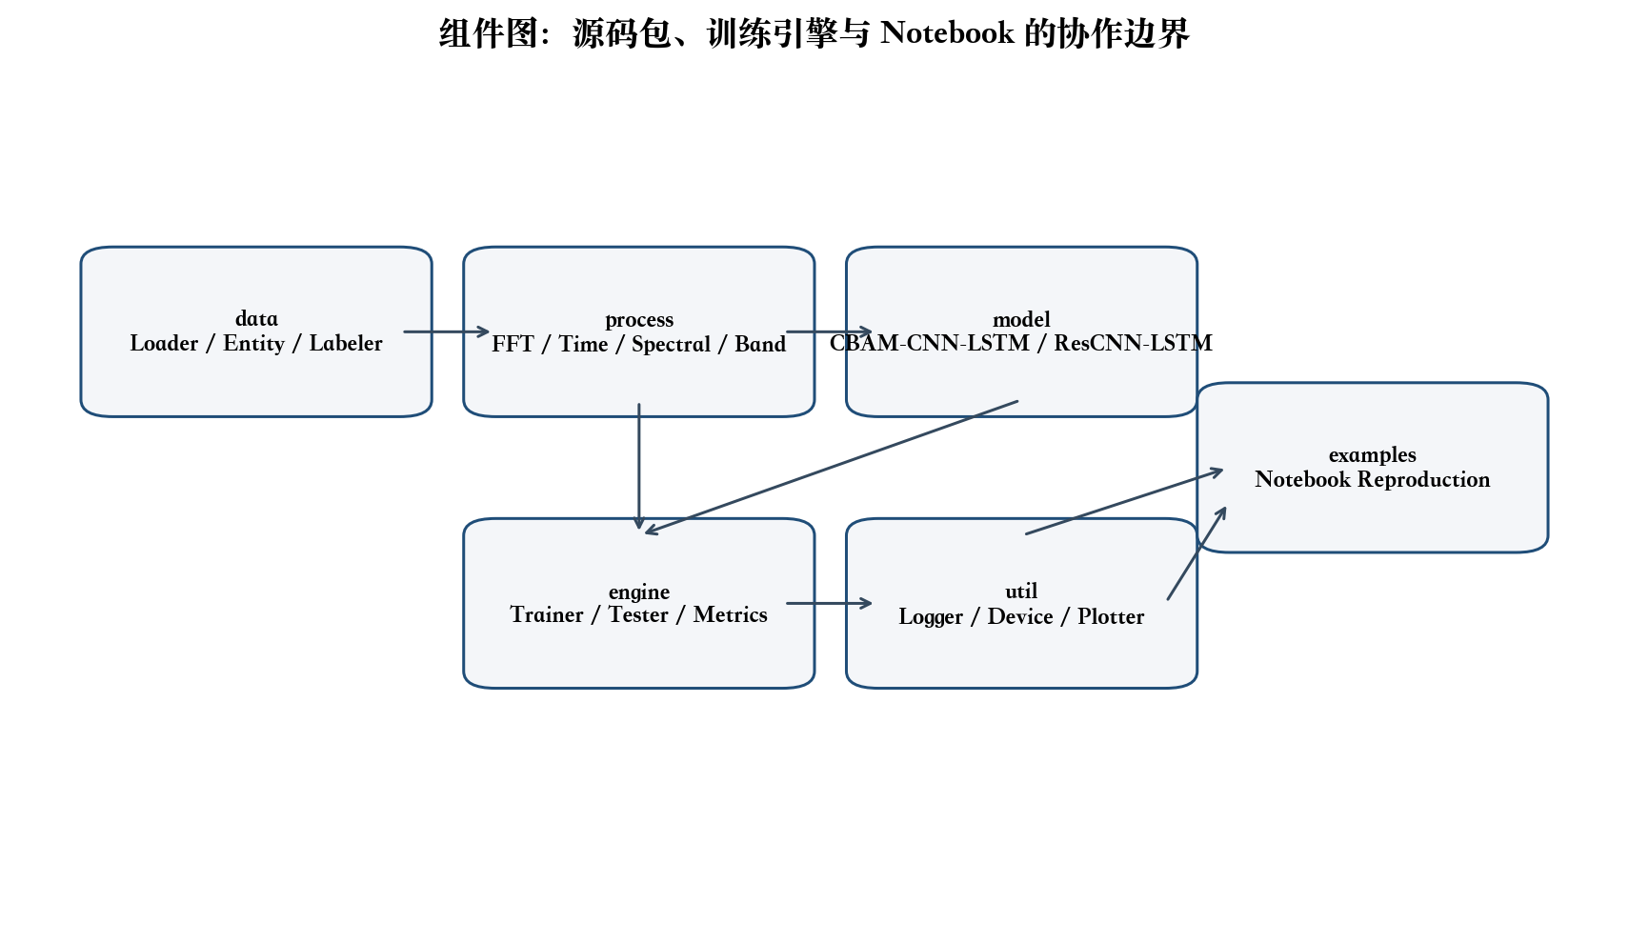
组件图
执行视图
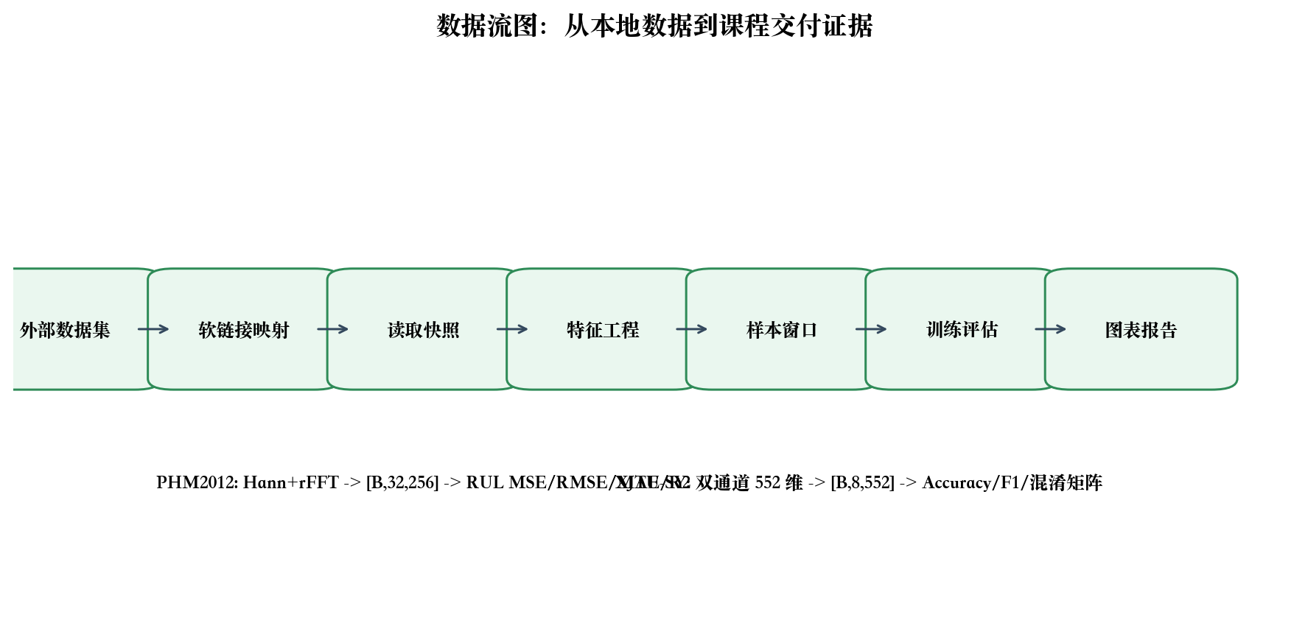
数据流图
架构视图
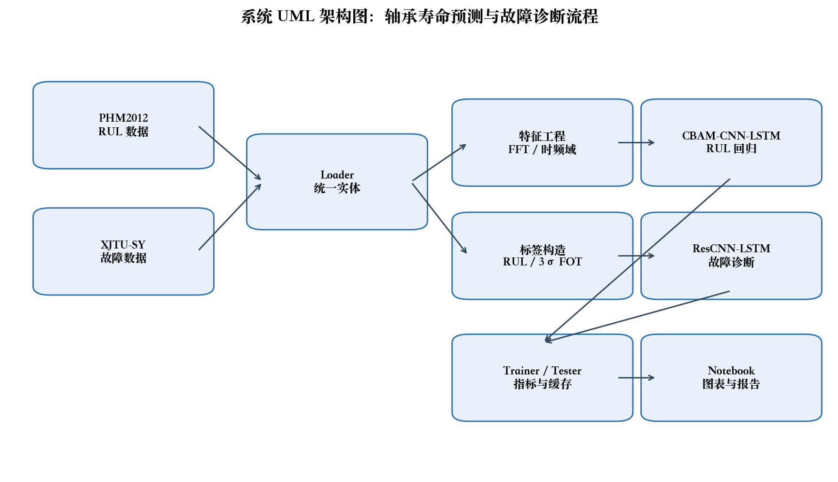
系统 UML 架构图
部署视图
节点 | 内容 | 说明
本地开发机 | Python 3.11、uv、PyTorch 2.10 | 执行 Notebook、测试和训练
数据目录 | `data/external`、`data/loader_roots` | 外部数据通过软链接接入
代码仓库 | `src`、`tests`、`examples` | 保存源码、测试和示例
交付目录 | `docx`、`outputs` | 保存文档、PPT 和图表

